MON VELOUTE D’ENDIVES AU LAIT CONCENTRE… UN CONCENTRE DE BONHEUR ! – VERSION WW

J'avais de belles endives à la maison et je voulais changer du traditionnel gratin d'endives au jambon... Alors j'ai testé un velouté aux endives !
Un vrai régal ! Même ceux qui n’aiment pas trop ce beau légume seront bluffés par la douceur...
Pour les personnes qui suivent le programme Weight Watchers, vous ne compterez que 2pp par personne.
Alors sans plus attendre, voici la recette pour six personnes.

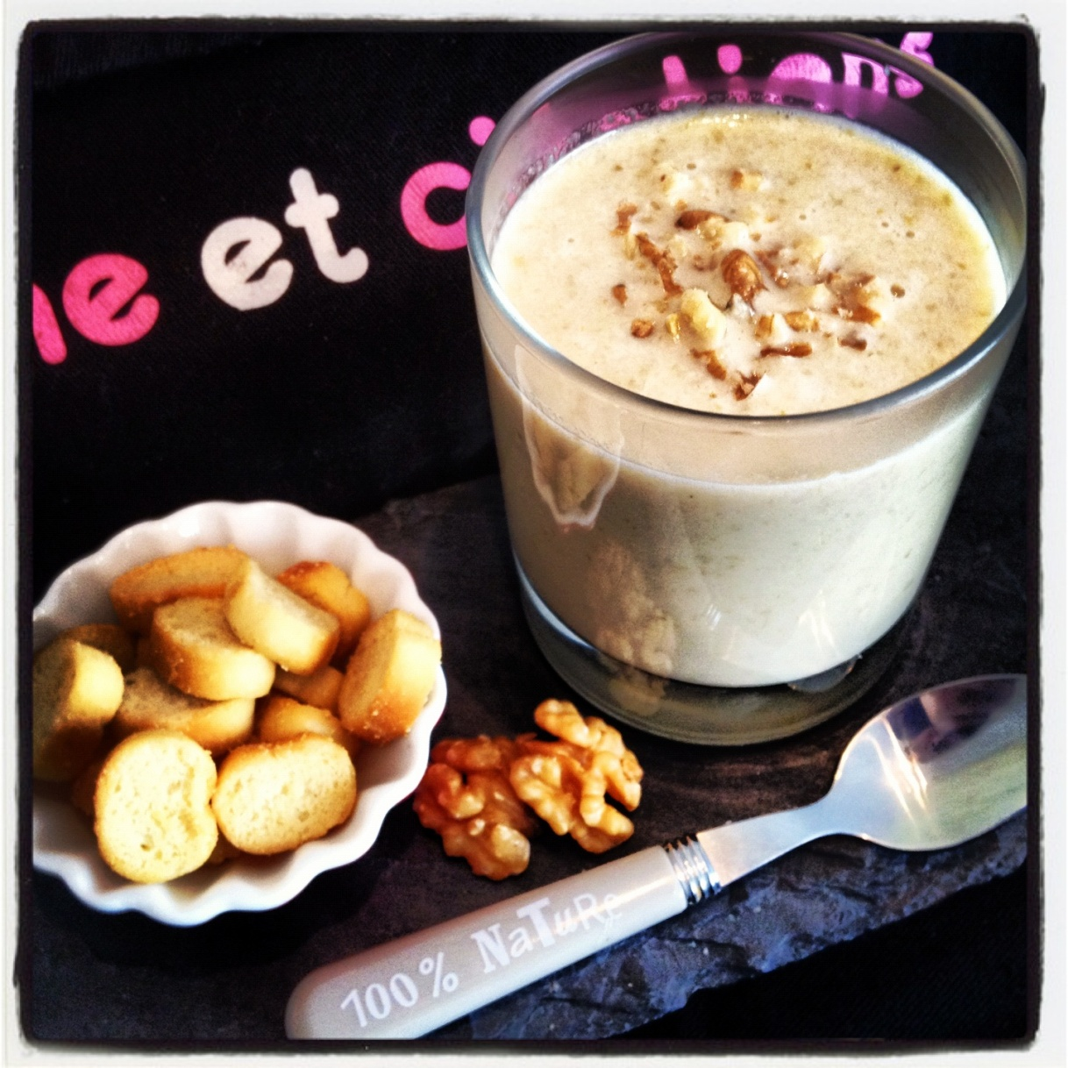

La liste des courses pour votre marché :
6 à 7 belles endives = 0pp
300g de lait concentré 1/2 écrémé non sucré = 9pp
10cl de crème fraîche à 4% = 1pp
1 cc de margarine = 1pp
2 cubes de bouillon = 2pp
1 litre d'eau = 0pp
Sel, poivre = 0pp

Les étapes de la recette :

Commencez par couper vos endives en petits morceaux en prenant bien soin d'enlever le cœur qui donne l'acidité aux endives.
Faites revenir les endives dans votre casserole en mettant la margarine. Il faut que les endives soient bien translucide.
Ajoutez alors le lait concentré, l'eau ainsi que les bouillons cube. Salez et poivrez.
Continuez la cuisson pendant 15 minutes. Au dernier moment ajoutez la crème fraîche puis mixez.
Servez aussitôt en parsemant de quelques morceaux de noix et en accompagnant votre velouté avec des petits croûtons maison !

Alors à vos tabliers, c'est à vous maintenant !

Toute reproduction, même partielle, du texte et des photos, est interdite sans l'autorisation de Cuisine et citations

©Cuisine et citations 2013

